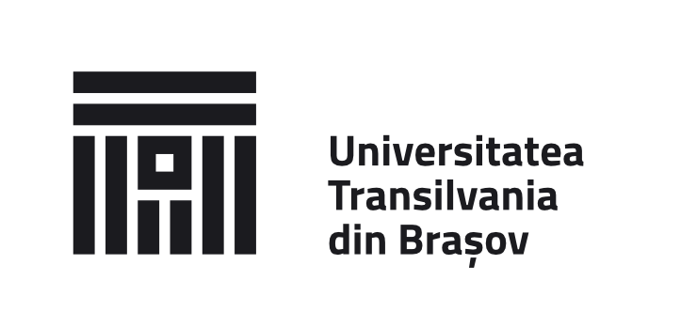
OFICIUL DE RELAȚII INTERNAȚIONALE | Biroul ERASMUS+
Bulevardul Eroilor 29
500036 – Brașov, ROMANIA
Tel./fax: +40 268.473.473
incoming@unitbv.ro | erasmus@unitbv.ro | www.unitbv.ro

Aprobat,
Prof. univ. dr. ing. Ioan Vasile ABRUDAN

Domnule Rector,

Subsemnatul(a) ....................................................., angajat(ă) al/a Universității Transilvania din Brașov, Departamentul ................................................. Facultatea ........................................, în funcția de ..........................., vă rog să aprobați implementarea Programului Intensiv Mixt (Blended Intensive Programe – BIP) cu titlul ............................................................................................................................................................... în perioada ...................................................................., în cadrul Programului Erasmus+ Acțiunea Cheie 1.
Vă rog să aprobați derularea BIP-ului sus-menționat în conformitate cu activitățile și cheltuielile previzionate, detaliate în Anexele 1 și 2 la prezenta cerere și decontarea cheltuielilor de implementare a BIP-ului din fondurile Erasmus+, capitolul Sprijin pentru Organizarea Mobilităților (SOM).

Cadru didactic coordonator BIP,
(nume, prenume, semnătură)
.......................................
Director departament,
(nume, prenume, semnătură)
.......................................
Decan
(nume, prenume, semnătură)
.......................................
Avizat administrator financiar Erasmus+
(nume, prenume, semnătură)

.....................................................................
Brașov, Data ...................................

